**LAPORAN PRAKTIKUM**

**Politeknik Negeri Malang**

**Praktikan**

**ALGORITMA DAN STRUKTUR DATA**



2022

2141720183

RIDWAN CAESAR RIZQI KARISMA BIWARNI

TI 1C

Daftar Isi [harus diupdate setiap ada perubahan]

Gunakan styling Bab untuk TOC Level 1 / Bab 4

Gunakan styling Sub Bab untuk TOC Level 2 / Sub Bab 4

Gunakan styling Sub Sub Bab untuk TOC Level 3 4

Instalasi Netbeans IDE 5

Netbeans sudah terinstall 5

Praktikum Pemilihan 6

Pertanyaan 6

Jawaban 7

Source Code 7

Output 8

Praktikum Perulangan 9

Pertanyaan 9

Jawaban 9

Source Code 9

Output 10

Praktikum Array 11

Pertanyaan 11

Jawaban 12

Source Code 12

Output 12

Praktikum Fungsi 13

Pertanyaan 13

Jawaban 13

Source Code 13

Output 13

Tugas 14

Pertanyaan 14

Jawaban Nomor 1 15

Source Code 15

Output 15

Jawaban Nomor 2 16

Source Code 16

Output 17

# Gunakan styling Bab untuk TOC Level 1 / Bab

## Gunakan styling Sub Bab untuk TOC Level 2 / Sub Bab

### Gunakan styling Sub Sub Bab untuk TOC Level 3

Gunankan style normal untuk paragraph.

# Instalasi Netbeans IDE

## Netbeans sudah terinstall

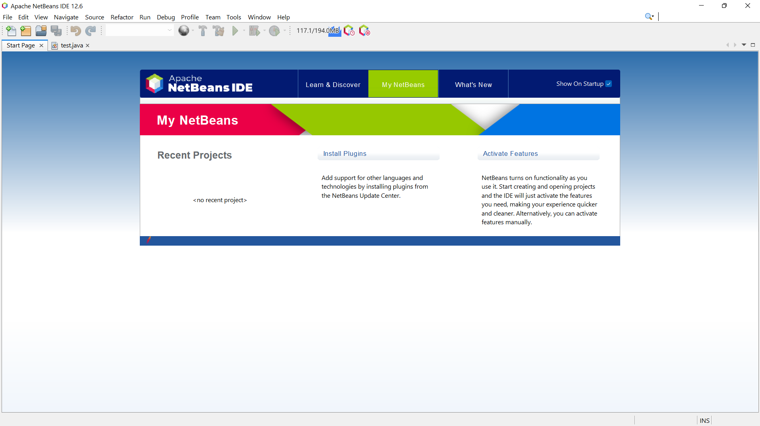

# Praktikum Pemilihan

## Pertanyaan

Buatlah program untuk menghitung nilai akhir dari mahasiswa dengan ketentuan 20% nilai tugas, 35% nilai UTS dan 45% nilai UAS. Setiap nilai yang dimasukkan mempunyai batas nilai 0 ‐ 100. Ketika nilai akhir sudah didapatkan selanjutnya lakukan konversi nilai dengan ketentuang sebagai berikut: 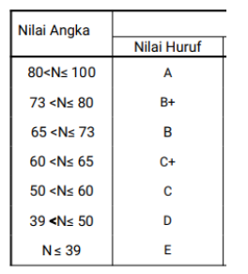

Jika Nilai Huruf yang didapatkan adalah A,B+,B+C+,C maka LULUS, jika nilai huruf D dan E maka TIDAK LULUS.

* Input dari program berupa komponen nilai tugas, UTS, UAS
* Output dari program berupa hasil nilai akhir, nilai huruf, dan keterangan LULUS/TIDAK LULUS

Contoh hasil Running program

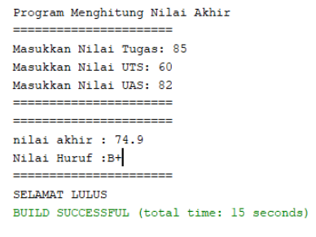

## Jawaban

### Source Code

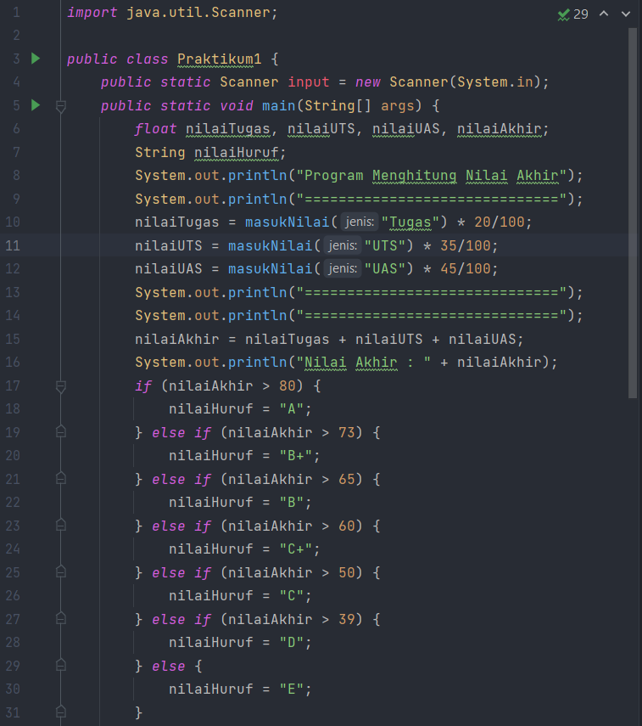 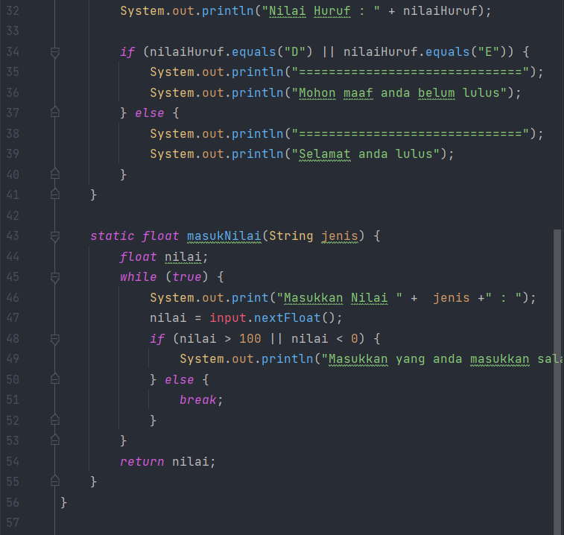

### Output

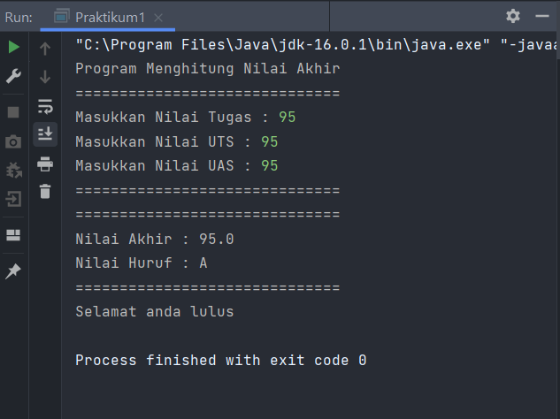

# Praktikum Perulangan

## Pertanyaan

Buatlah program yang dapat menampilkan nama hari dari senin hingga minggu secara berulang dengan jumlah hari sebesar n, dengan n = 2 digit terakhir NIM anda.

*bila n<10 maka tambahkan 10 (n+=10)

Contoh:

Input NIM: 2041720010 maka n=10

OUTPUT : senin selasa rabu kamis jumat sabtu minggu senin selasa rabu

Contoh 2:

Input NIM: 2041720002 maka n=12

OUTPUT : senin selasa rabu kamis jumat sabtu minggu senin selasa rabu kamis jumat

Contoh hasil running program

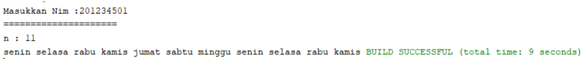

## Jawaban

### Source Code

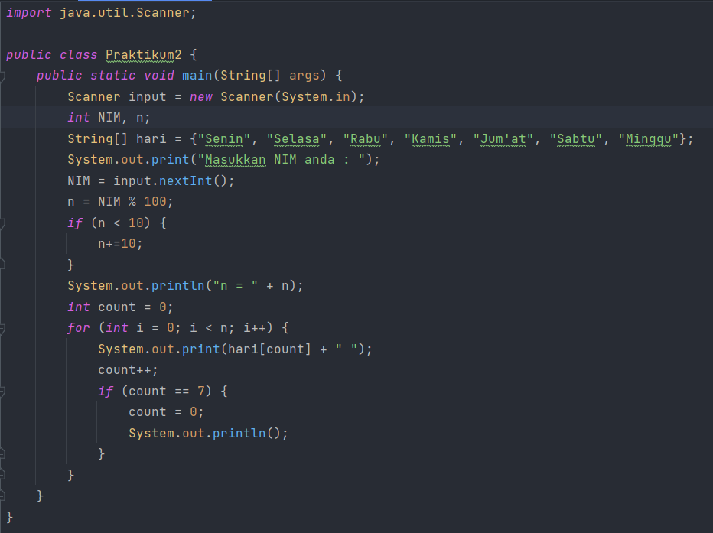

### Output

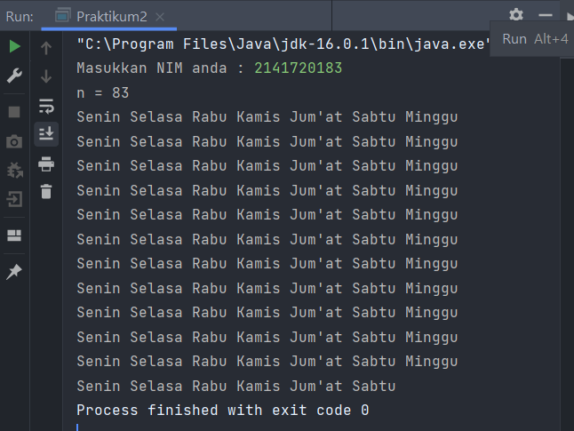

# Praktikum Array

## Pertanyaan

RoyalGarden adalah toko bunga yang memiliki banyak cabang. Setiap hari Stock Bunga dan bunga-bunga yang dijual selalu dicatat dengan rincian seperti berikut ini: Baris = Cabang Toko, Kolom = Stock bunga pada hari x

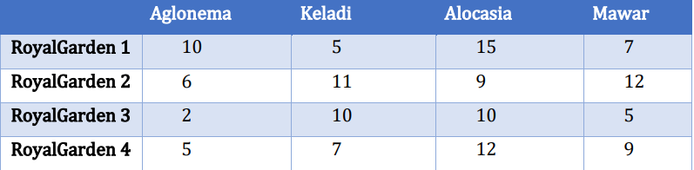

Rincian Harga Aglonema =75.000 , Keladi = 50.000, Alocasia =60.000, Mawar =10.000. Bantulah RoyalGarden dengan membuatkan program yang dapat menghitung :

1. Jumlah Stock berdasarkan jenis bunganya di seluruh Cabang
2. Jika terdapat informasi tambahan berupa pengurangan stock karena bunga tersebut mati pada cabang RoyalGarden 1. Dengan rincian Aglonema -1, Keladi -2, Alocasia -0, Mawar -5. Maka berapakah total pendapatan dari RoyalGarden 1 jika semua Bunga Terjual Habis

## Jawaban

### Source Code

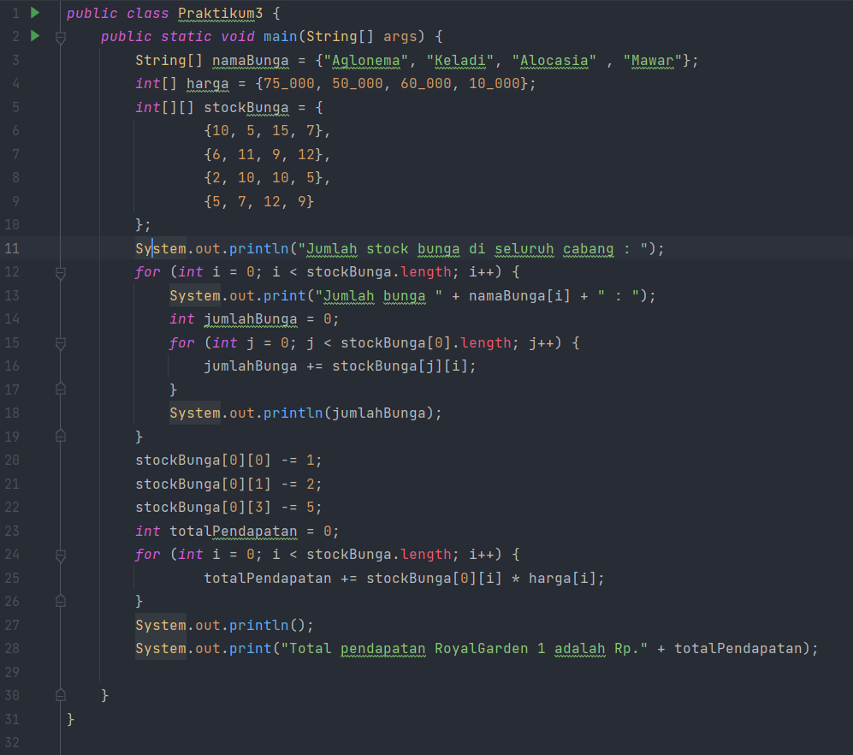

### Output

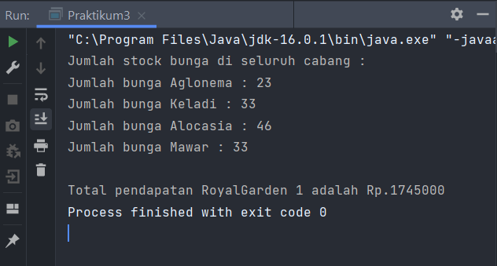

# Praktikum Fungsi

## Pertanyaan

1. Buatlah fungsi untuk menampilkan array stock bunga sesuai tabel yang terdapat pada pertanyaan praktikum bagian 2.4.
2. Buatlah fungsi untuk pada pertanyaan bagian 2.4 untuk mengetahui jumlah Stock berdasarkan jenis bunganya di seluruh Cabang

## Jawaban

### Source Code

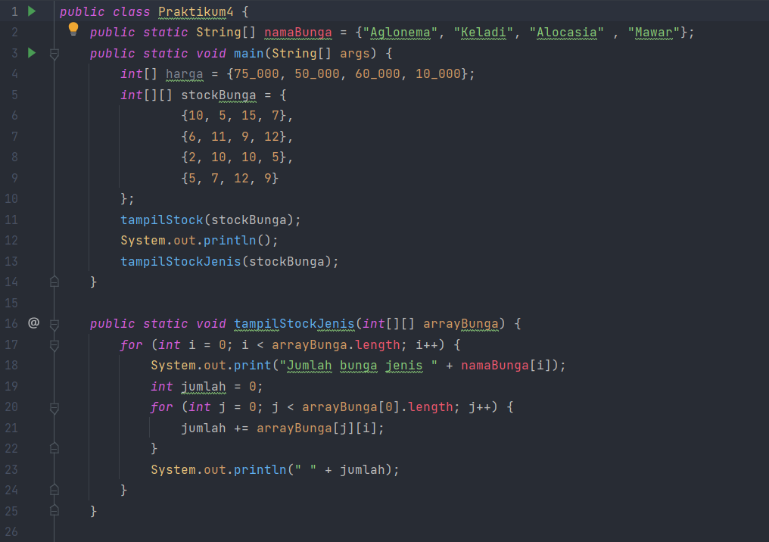 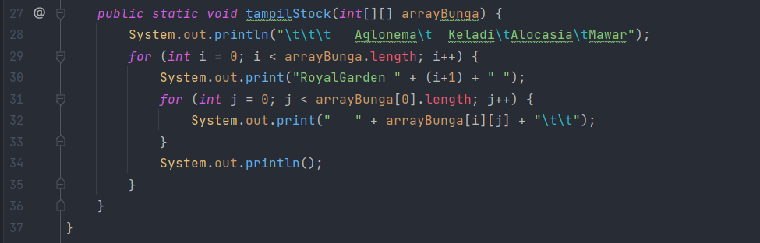

### Output

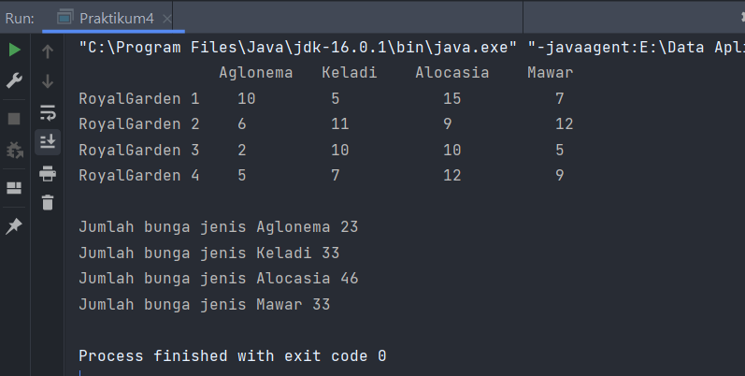

# Tugas

## Pertanyaan

1. Sebuah jasa cuci pakaian Smile Laundry memiliki aturan biaya seperti beriku ini

* Tarif untuk setiap 1kg pakaian adalah Rp. 4.500, –
* Jika customer mencucikan baju lebih dari 10 kg maka : customer akan mendapatkan diskon 5%

Pada hari ini laundy tersebut hanya memiliki 4 customer yaitu Ani, Budi, Bina, dan Cita. Ani membawa 4kg pakaian, budi membawa 15kg pakaian, Bina membawa 6kg, dan terakir Cita membawa 11kg. Berapakah pendapat Smile laundry pada hari itu? Buatlah programnya

1. Buat program untuk menghitung rumus kecepatan, jarak, dan waktu Berikut adalah persamaan untuk menghitung rumus tersebut :

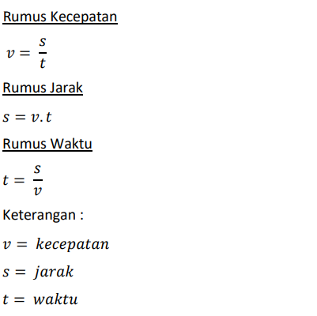

Program yang dibuat memiliki fungsi sebagai berikut

1. Menu (Untuk memilih rumus yang akan dihitung (kecepatan/jarak/waktu)
2. Menghitung hasil perhitungan Kecepatan
3. Menghitung hasil perhitungan Jarak
4. Menghitung hasil perhitungan Waktu

Panggil fungsi-fungsi tersebut pada fungsi main!

## Jawaban Nomor 1

### Source Code

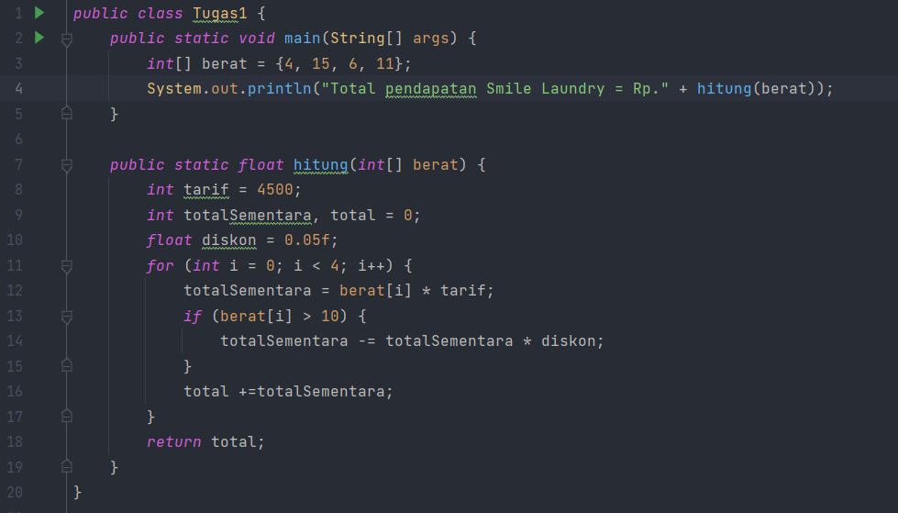

### Output

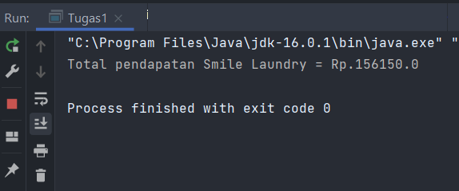

## Jawaban Nomor 2

### Source Code

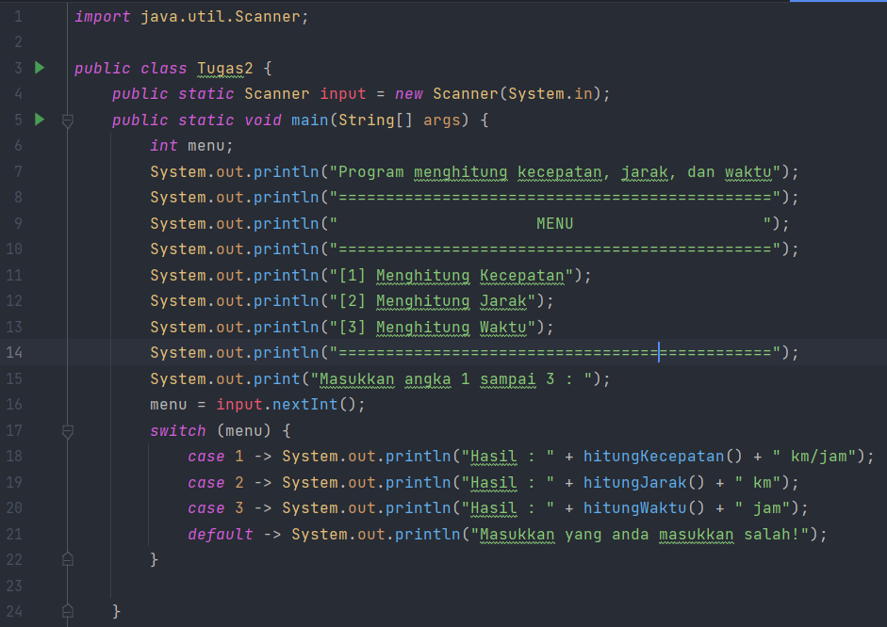

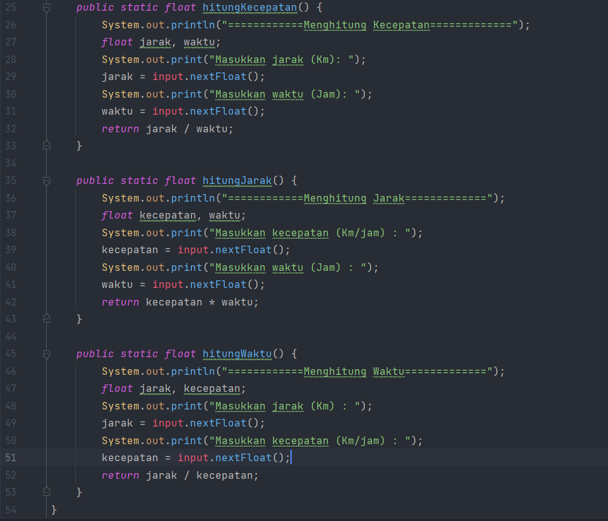

### Output

